**О Р I**

Об отмене

**постановлений**

Региональной энергетической комиссии

Свердловской области от 10,12.21115

М

**ШС**

**197-**

г «Об установлении

тарифов на тепловую энергию,

**поставляемую**

теплоснабжающими

организациями Свердловской области,

**с**

использованием

**метода**

индексации

**установленных**

тарифов на. 2016-2018 годы»,

**от**

18

декабря

**2017**

года Ла

**176-**

**ГОС**

«Об установлении тарифов на тепловую энергию,

поставляемую

**акционерным обществом «Облкоммунэнерго»**

(

город

Екатеринбург), на

**год», от 11**

**2018**

декабря

**2017**

**года Л§ 152-ПК «Об**

**установлении тарифов**

на

**тепловую**

энергию,

**поставляем) hi**

**теплоснабжающими организациями Свердловской области, на 2018**

год»

Ф Ч' России была проведена плановая выездная документарная проверка

Региональной энергетической комиссии Свердловской области (Приказ ФАС

России от 20,03,2018 JSfc 340/18, Акт от 23,05.2018 .Ns> 57), по результатам

выявлены

проведения

которой

нарушения

законодательства

в

области

государственного регулирования цен (тарифов) в сфере теплоснабжения,

допущенные Региональной энергетической комиссии Свердловской области

(

далее — РЭК Свердловской области, орган регулирования) при установлении

тарифов в сфере теплоснабжения в отношении АО

**«Облкоммунэнерго»**

на

2016,2017,2018

гг.

**II Ilf!**

**■**

**И**

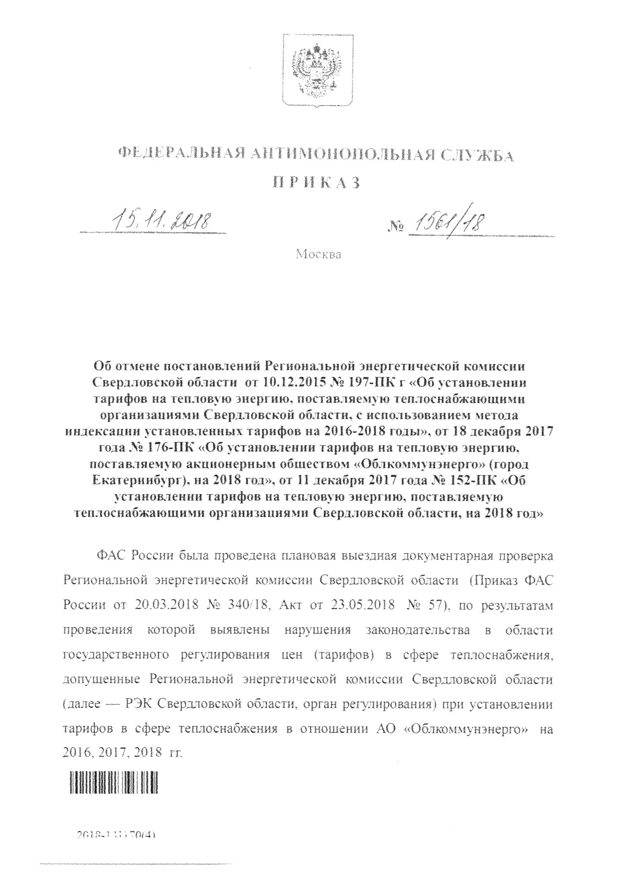

В результате проверки было установлено следующее,

РЭК Свердловской области устанавливает тарифы для регулируемой

организации в сфере теплоснабжения с разбивкой для населения и прочих

потребителей в теплоносителе шла по территориям поселений,, городских

округов и по системам теплоснабжения.

В соответствии с пунктом 29 Правил регулирования цен (тарифов) в

сфере

тепло с набжения,

утвержденных

постановлением

Правительства

Российской Федерации от 22.10,2012 К® 1075 «О ценообразовании в сфере

Ш75). экспертное

теплоснабжения.» (далее - Правила регулирования №

заключение органа регулирования помимо общих мотивированных вывозов и

рекомендаций должно содержать:

а) анализ экономической обоснованности расходов по статьям затрат и

обоснование объемов полезного отпуска тепловой энергии (мощности):

б) анализ экономической обоснованности величины прибыли, необходимой

для эффективно го

**функцно**

ниро вания регулируемы х орган и заи и й:

в) сравнительный анализ динамики расходов и величины необходимой

прибыли по отношению к предыдущему периоду регулирования.

ФАС России проанализированы экспертные заключения РЭК Свердловской

области об установлении цен (тарифов) на 2016, 2017, 2018 годы для АО

«Обл

1

1

ерш»,

В результате анализа выявлено, что в экспертных заключениях не отражен

анализ

экономической

обоснованности

расходов

по

статьям

затрат

и

обоснование объемов полезного отпуска тепловой энергии (мощности), кроме

того,

в

расчетах

НВВ

не

представлены

предложенные

регулируемой

организацией расходы в разрезе статей затрат.

В отношении тарифов, установленных на 2016-20.18 годы, где первым

годом регулирования является 2016 год, выявлено, что базовый уровень

операционных

расходов

установлен

без

учета

положения

пункта

37

2

ШЯД '1117t¥4i

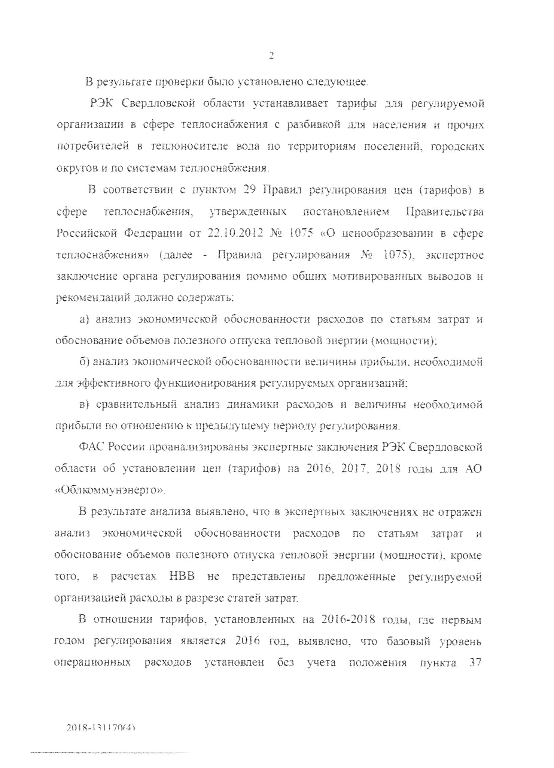

методических указаний но расчету регулируемых иен (тарифов) в сфере

теплоснабжения, утвержденных приказом ФСТ России от 13.06.2015 Л: 760-э,

которым определено, что при установлении базового уровня операционных

анализа

расходов

учитываются

результаты

обоснованности

расходов

регулируемой организации, понесенных в последнем году предыдущего

долгосрочного периода регулирования, и результаты проведения контрольных

мероприятий. В экспертных заключениях отмечено, что базовый уровень

операционных расходов определен исходя из величины данного показателя,

учтенной в действующем тарифе, с индексом потребительских цен.

Учитывая изложенное, расходы по статьям затрат при осуществлении

pei

звания на 2016, 2017, 2018 годы приняты РЭК Свердловской области

без

соответствующих

расчетов

и

анализа,

в

связи

с

чем

требуют

дополнительного экономического обоснования.

В соответствии с пунктом 32 Правил регулирования „% 1075, протокол

заседания правления (коллегии) органа регулирования является неотъемлемой

частью решения органа регулирования об установлении цен (тарифов) и

включает основные плановые (расчетные) показатели на расчетный период

регулирования (на каждый год долгосрочного периода регулирования), в том

числе:

а) величину необходимой валовой выручки регулируемых организаций,

использованную при расчете установленных тарифов, и основные статьи

расходов по регулируемым видам деятельности в соответствии с Основами

ценообразования:

б) объем полезного отпуска тепловой энергии (мощности) и договорной

тепловой нагрузки, на основании которых были рассчитаны установленные

тарифы:

в)

индекс

потребительских

цен,

индексы

роста

цен

на

каждый

энергетический

ресурс

и

холодную

воду,

потребляемые

регулируемой

лшя.т {70/41

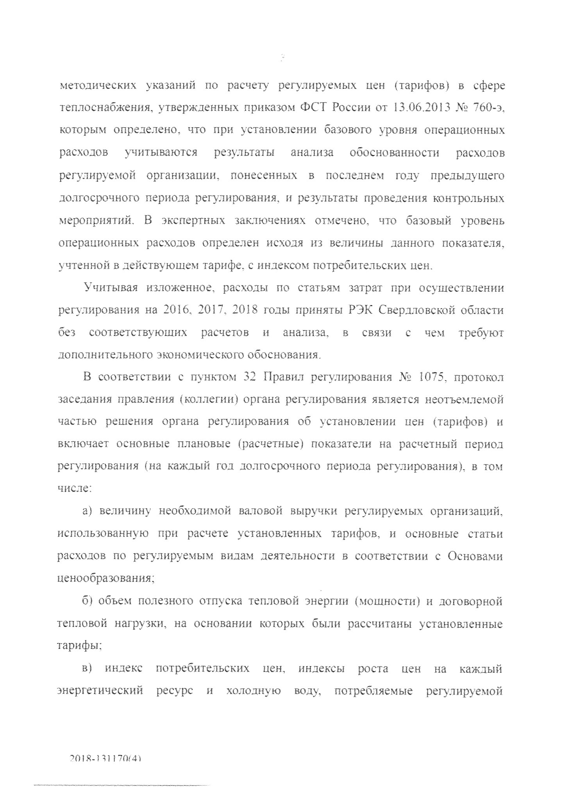

организацией при осуществлении регулируемой деятельности в расчетном

(

долгосрочном) периоде регулирования, индексы роста цен на доставку каждого

и холодной

энергетического ресурса

воды,

потребляемых регулируемой

организацией при осуществлении регулируемой деятельности в расчетном

(

долгосрочном) периоде регулирования;

г) индекс изменения количества активов;

д) нормативы технологических потерь при передаче тепловой энергии,

теплоносителя, а также объем технологических потерь при передаче тепловой

энергии, теплоносителя, учтенный при расчете необходимой валовой выручки:

е) нормативы удельного расхода условного топлива при производстве

тепловой эн ер;;.и д также удельный расход условного топлива, учтенный при

расчете необходимой валовой выручки;

ж) нормативы запасов топлива на источниках тепловой энергии, учтенные

при расчете необходимой валовой выручки;

з) стоимость и сроки начала строительства (реконструкции) и ввода в

экс;: г-, .нацию производственных объектов, пре.;. чдч>тренных утвержденной в

программой

регулируемой

установленном

порядке

инвестиционной

организации,

а

также

источники

финансирования

утвержденной

в

установленном

порядке инвестиционной

программы,

включая

плату

за

подключение к системе теплоснабжения;

и) объем незавершенных капитальных вложений;

к) перечень параметров, учтенных при корректировке необходимой валовой

выручки регулируемых организаций, в отношении которых применяется метод

обеспечения доходности инвестированного капитала, с указанием величины и

порядка расчетов указанных параметров;

л) основания, по которым отказано во включении в цены (тарифы)

отдельных расходов, предложенных ретушируемой организацией, с указанием

таких расходов и их величины.

**4**

?OiR-ni 170141

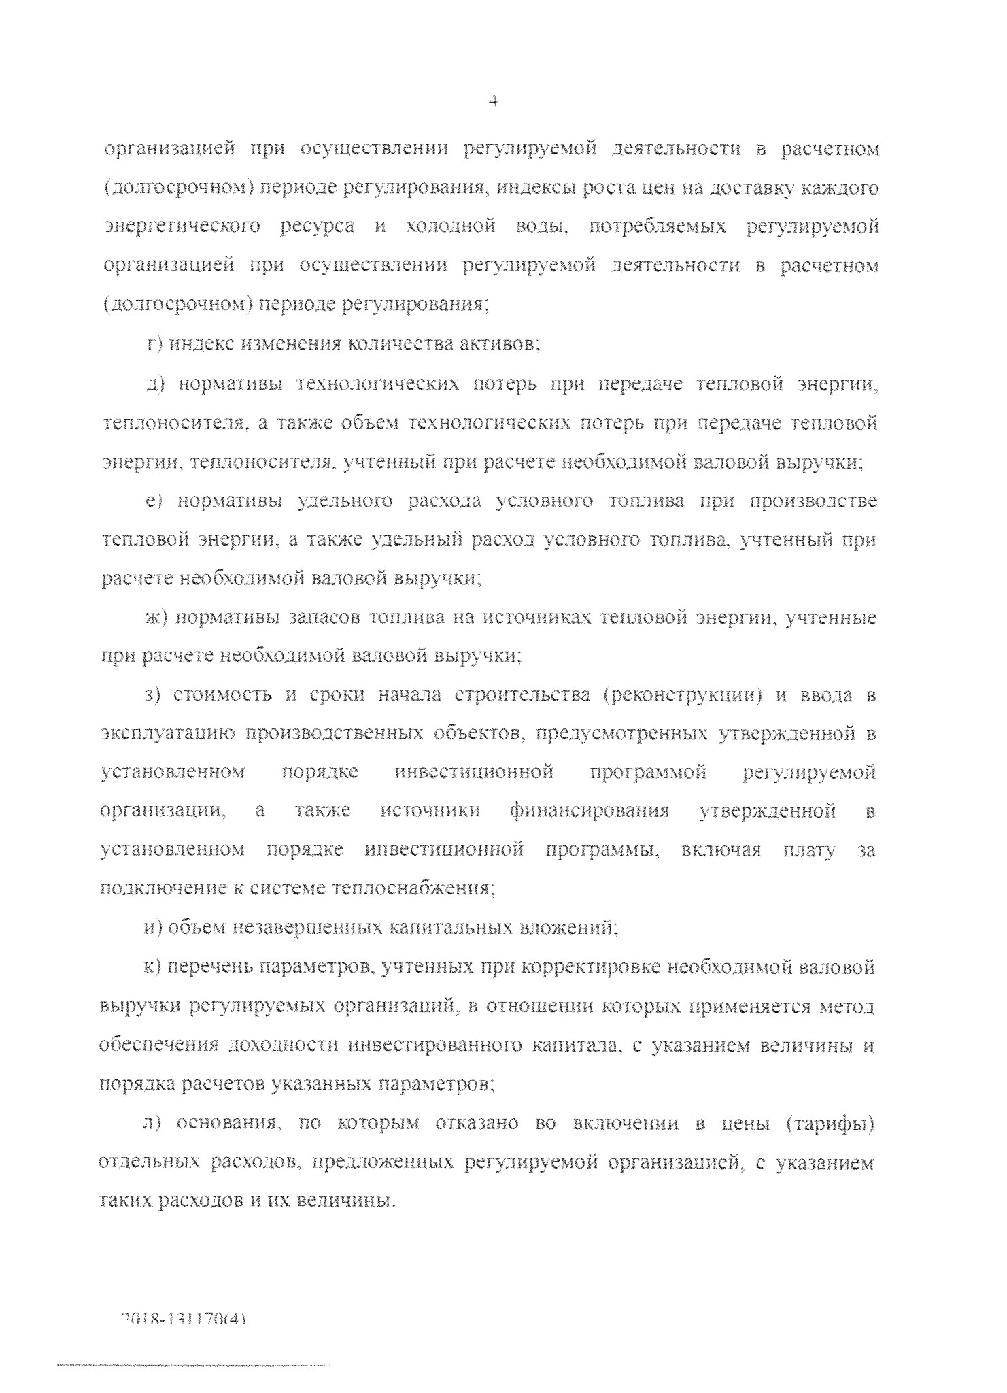

>

ФАС России проведен анализ соответствия протоколов РЭК Свердловской

области об установлении цен (тарифов) для АО «06л комм у нэнерго» на 2016,

2017

и 2018 годы:

38

от 10.12.2015, № 36 от 13.12.2016, № 33 от И .12.2017,

34

ре-г-л,

от

18.12.2017

,

по

***там***

***-***

которого

выявлено

частичное

несоответствие указанных документов пункту' 32 Правил регулирования М>

1075

. Исходя из представленных протоколов, не представляется возможным

установить, каким образом РЭК Свердловской области определены плановые

расходы.

А

именно,

в

протоколах отсутствуют:

-

объем полезного отпуска тепловой энергии (мощности) и договорной

тепловой нагрузки, на основании' которых были рассчитаны установленные

тарифы:

:

-

индекс изменения количества активов

стоимость и сроки начала строительства (реконструкции) и ввода в

-

эксплуатацию производственных объектов, предусмотренных, утвержденной в

установленном

порядке

инвестиционной

программой

регулируемой

в

организации,

а

также

источники

финансирования

утвержденной

плату

установленном

порядке

инвестиционной

программы,

включая

за

подключение к системе теплоснабжения:

-

объем незавершенных капитальных вложений;

-

основания, по которым отказано во включении в цены (тарифы)

отдельных расходов, предложенных регулируемой организацией, с указанием

таких расходов и их величины.

Исходя из представленных протоколов не представляется возможным

установить каким образом РЭК Свердловской области определены плановые

расходы.

ФАС России также отмечает, что регулируемая организация осуществляет

как

**регулируемые,**

так и нерегулируемые виды деятельности. К регулируемым

**170141**

**70**

**?Я-fII**

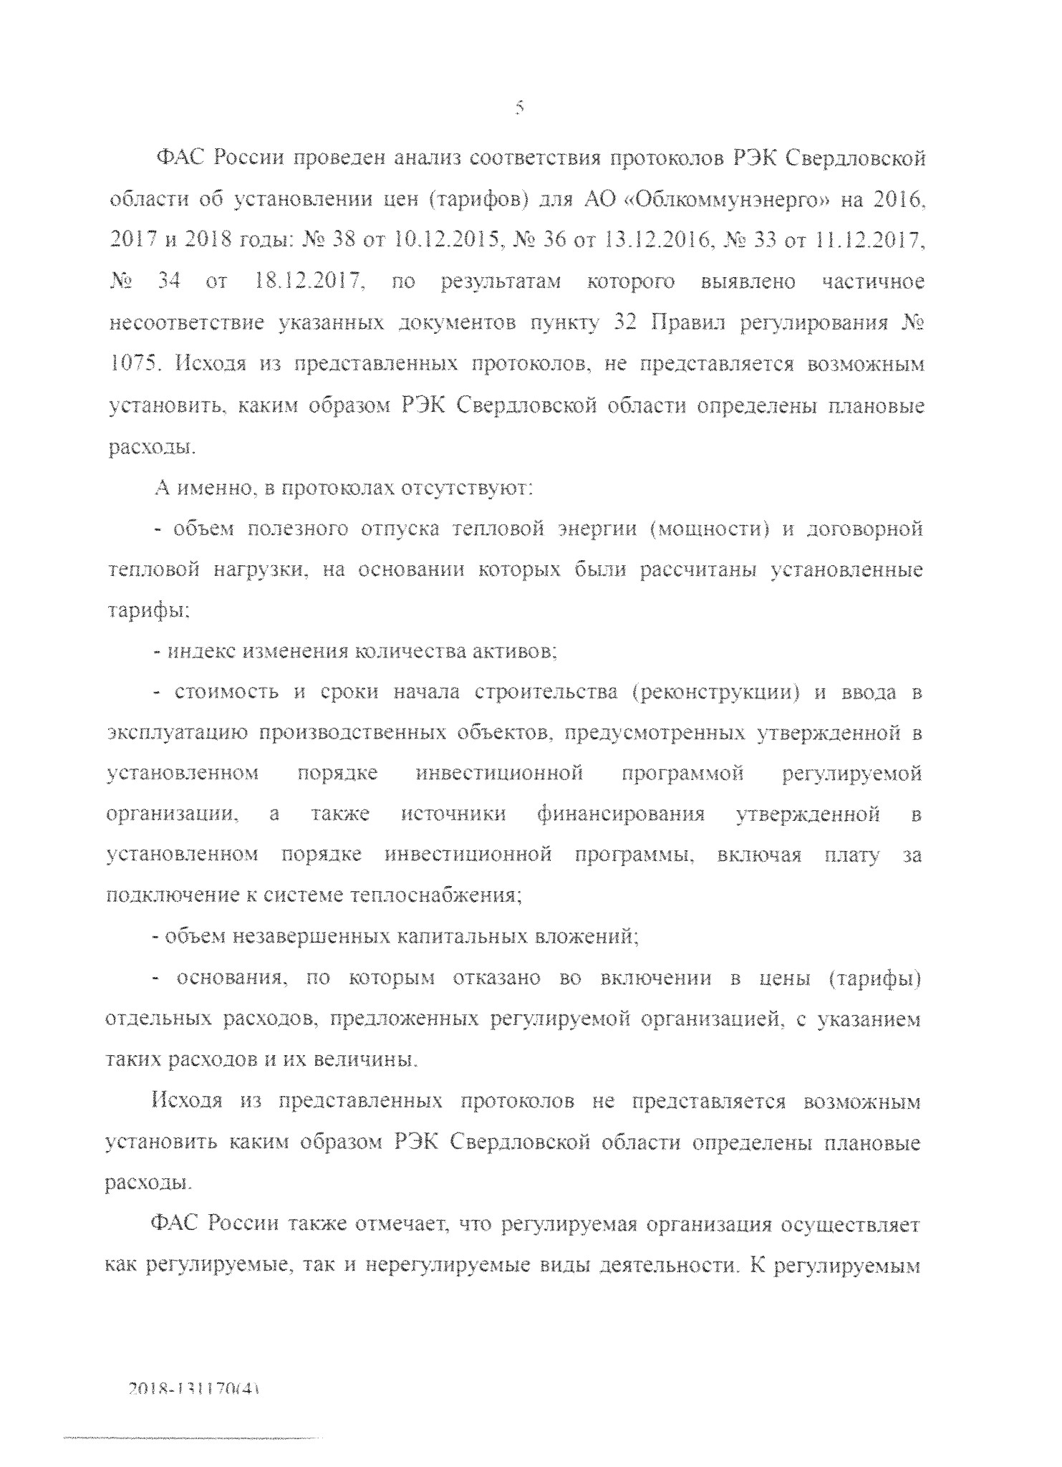

видам деятельности АО «Облкоммунэнерго» относятся:

-

передача и распределение электроэнергии;

-

производство, передача и распределение пара и горячей воды (тепловой

энергии);

-

водоснабжение и водоотведение.

Федеральным законом от 27.07.2010 J# 190-ФЗ «О теплоснабжении»

ведение

предусмотрено

обязательное

раздельного

учета

организациями,

осуществляющими регулируемые виды деятельности в сфере теплоснабжения,

объема производства тепловой энергии', теплоносителя, доходов и расходов,

связанных с производством, передачей и со сбытом тепловой энергии,

теплоносителя (пункт 9 части 1 статьи 7).

Пунктами 10 и 12 Основ ценообразования, утвержденных постановлением

Правительства РФ от 22,10,2012

Ш

1075 «О ценообразовании в сфере

теплоснабжения» (далее - Основы ценообразования

Ш

1075) предусмотрено,

что регулируемые организации ведут раздельный учет объема тепловой

энергии, теплоносителя, доходов и расходов, связанных с осуществлением

следующих видов деятельности;

а) производство тепловой энергии (мощности) в режиме комбинированной

выработки электрической и тепловой энергии источниками тепловой энергии с

установленной генерирующей мощностью производства электрической энергии

25

МВт и более;

б) производство тепловой энергии (мощности) в режиме комбинированной

выработки электрической и тепловой энергии источниками тепловой энергии е

установленной генерирующей мощностью производства электрической энергии

менее 25 МВт;

в)

производство

тепловой

энергии

(

мощности)

не

в

режиме

комбинированной выработки электрической и тепловой энергии источниками

тепловой энергии:

?01Я-т 17!¥4i

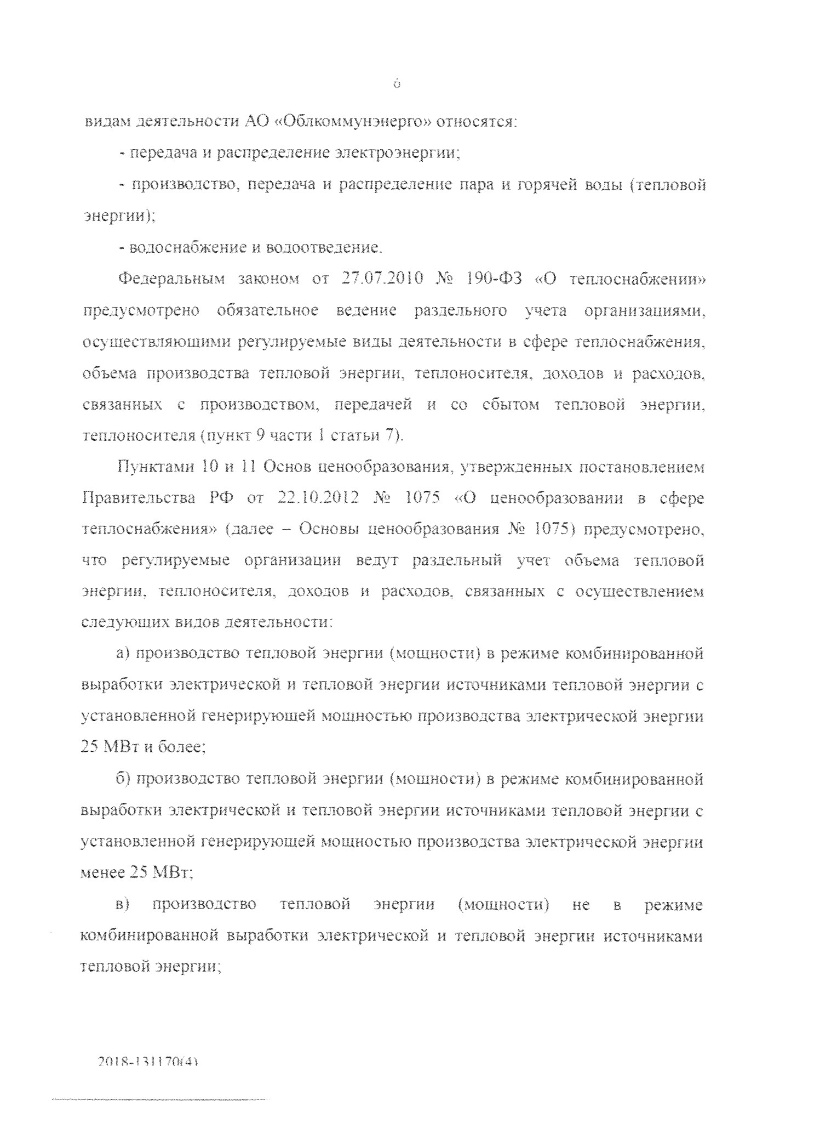

г) производство теплоносителя:

д) передача тепловой энергии и теплоносителя;

е) сбыт тепловой энергии и теплоносителя:

ж) подключение к системе теплоснабжения;

з) поддержание резервной тепловой мощности при отсутствии потребления

тепловой энергии.

Раздельный

учет

осуществляется

регулируемыми

организациями

в

91

соответствии с приказом ФСТ от 12.04,2013

«Об утверждении Единой

системы классификации и раздельного учета затрат относительно видов

деятельности теплоснабжающих организаций, теплосетевых организаций, а

также

Системы

отчетности,

представляемой

в

федеральный

орган

исполнительной власти в области государственного регулирования тарифов в

сфере теплоснабжения, органы исполнительной власти субъектов Российской

местного

Федерации

в

области

регулирования

пен

(

тарифов),

органы

самоуправления поселений и городских округов» (далее - приказ ФСТ № 91).

Положениями приказа ФСТ

Nk 9

1

предусмотрено следующее;

-

раздельный учет осуществляется путем сбора и обобщения информации

об объеме производства (передачи) тепловой энергии, теплоносителя, доходов и

расходов, связанных с осуществлением регулируемых видов деятельности в

сфере теплоснабжения, а также о показателях, необходимых для осуществления

такого учета, раздельно по осуществляемым регули:л>д ым видам деятельности

на основании данных бухгалтерского и статистического учета (пункт 2 приказа

ФСТ М> 91);

-

раздельный учет ведется на основе подтвержденной данными первичного

бухгалтерского учета информации о фактических затратах и доходах по

регулируемым видам деятельности регулируемой организации, необходимой

для принятия решения федеральным органом исполнительной власти и

органами

исполнительной

власти

субъектов

Российской

Федерации,

**?01Я-!ЗИ7Ш4Т**

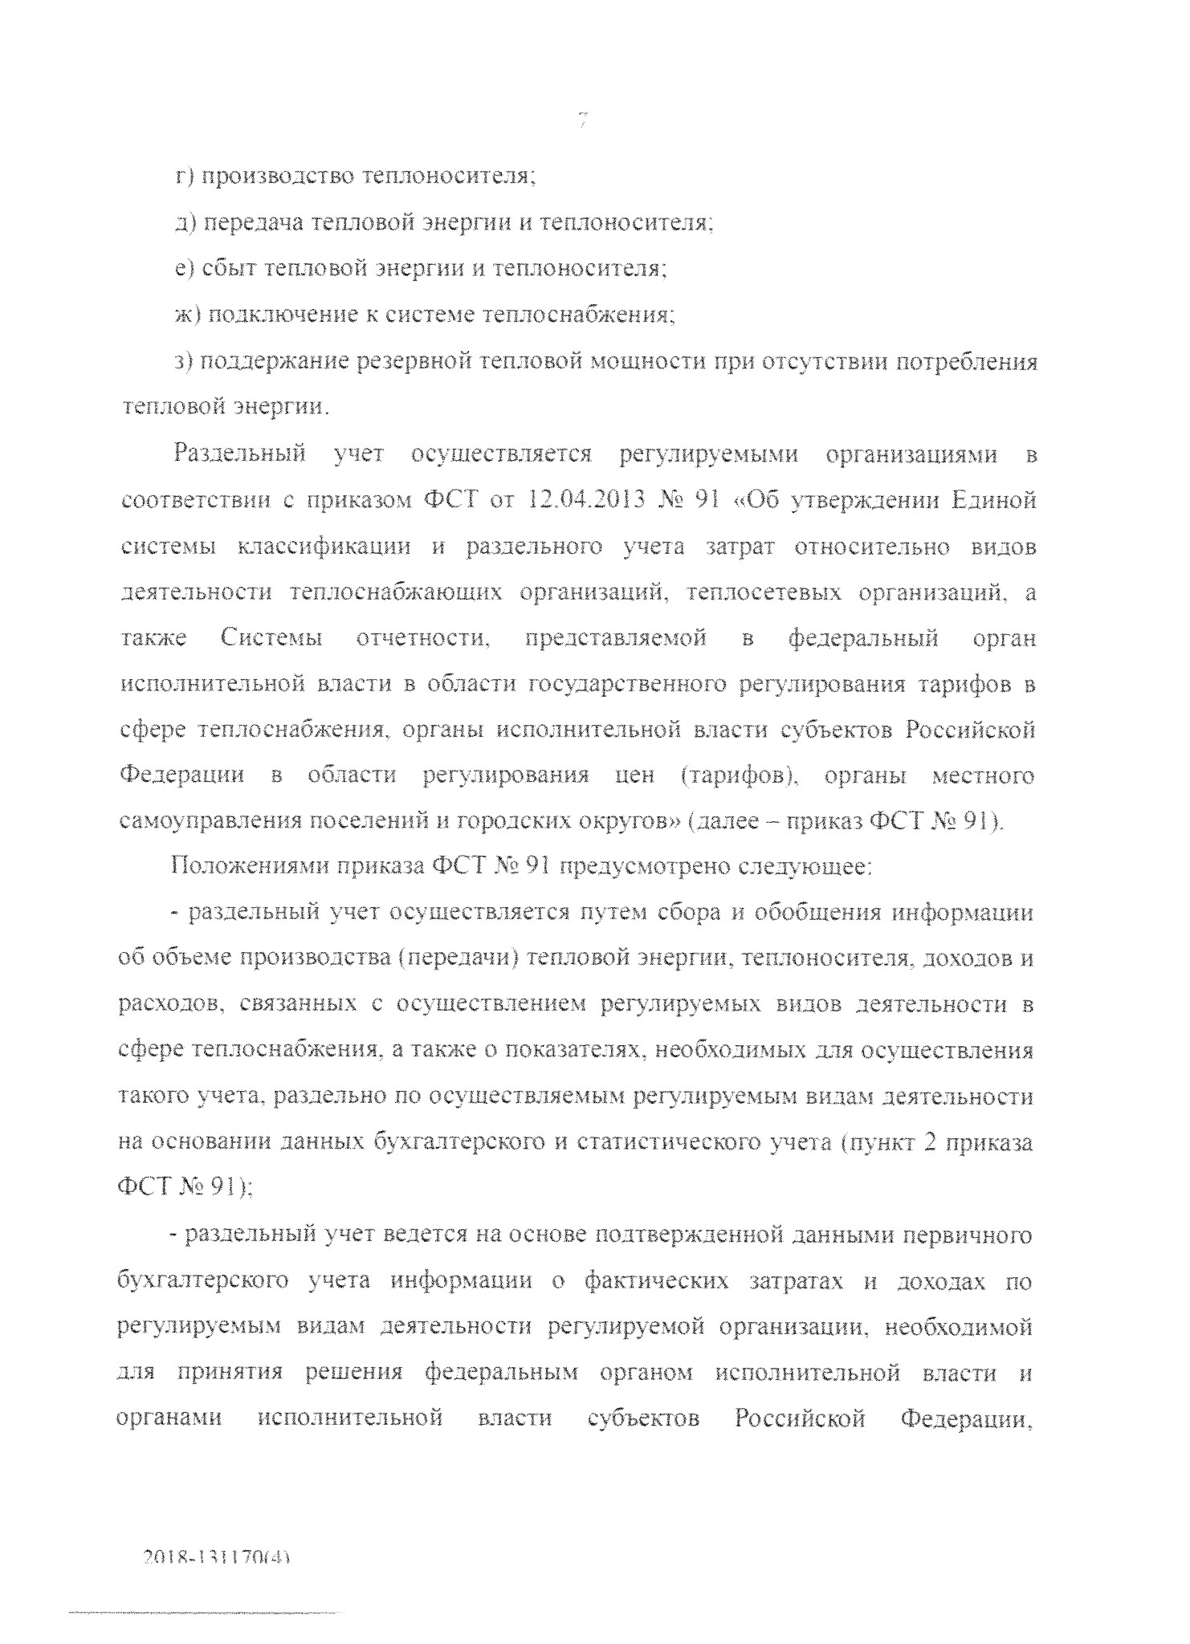

осуществляющими государственное регулирование (иен) тарифов по данным

регулируемым видам деятельности, а также формирование информации о

плановых затратах, по регулируемым видам деятельности регулируемых

организаций (пункт 3 приказа ФСТ №> 91);

-

ведение раздельного учета осуществляется на счетах, и субсчетах Плана

счетов

бухгалтерского

учета

финансово-хозяйственной

деятельности

организаций, утвержденного приказом Минфина России от 31.10.2000

Ш

94н

(

признан не нуждающимся в государственной регистрации, письмо Минюста

России от 09.11.2.000

Ms

9558-ЮД), в соответствии с учетной политикой

(

приложением к учетной политике) регулируемой организации (пункт 4 приказа

ФСТ №91);

е

-

раздельный

учет

осуществляется

регулируемой

организацией

дифференциацией доходов и расходов, объема, тепловой энергии, теплоносителя

по источникам тепловой энергии,

системам теплоснабжения,

субъектам

Российской Федерации, а также с учетом дифференциации пен (тарифов) в

сфере теплоснабжения. Затраты на содержание, ремонт и эксплуатацию

бесхозяйных

тепловых

сетей

учитываются

регулируемой

организацией

отдельно от расходов, связанных с содержанием, ремонтом и эксплуатацией

тепловых сетей, которыми регулируемая организация владеет на праве

собственности иди на ином законном основании.. Раздельный учет объемов

производства (передачи) тепловой энергии, теплоносителя ведется по системам

теплоснабжения (пункт 5 приказа ФСТ М> 91).

В составе обосновывающих, материалов предоставлена учетная политика

регулируемой организации, согласно которой ведение раздельного учета

объемов тепловой энергии,, теплоносителя по источникам тепловой энергии, по

системам теплоснабжения, в соответствии с пунктом 5 приказа ФСТ

Ш

91. а

также ведение раздельного учета по видам деятельности не предусмотрено.

В связи с чем ФАС России считает, что затраты учтены в составе НВВ на

701R-!

1117Гя4’

(

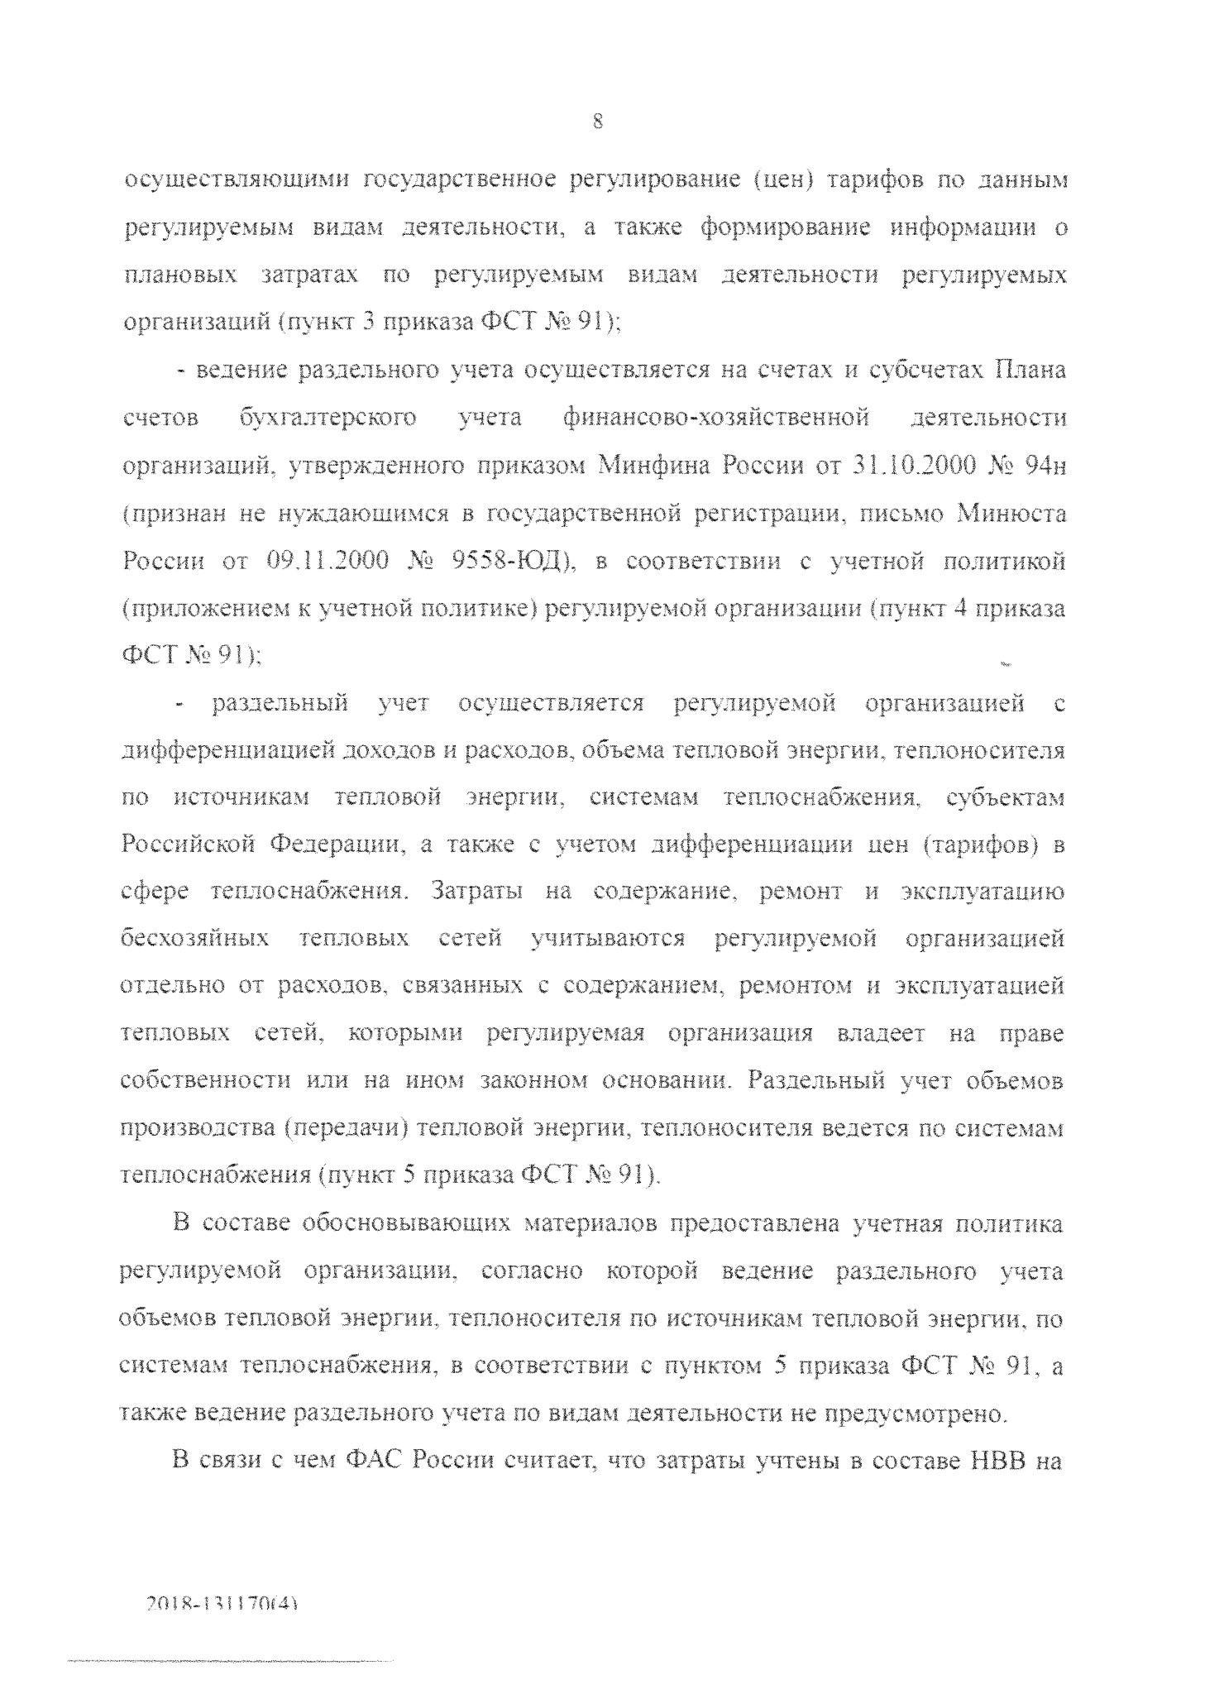

Q

2018

год в отсутствие достаточного экономического обоснования.

С учетом вышеизложенного ФАС России полагает необходимым РЭК

Свердловской области осуществить дополнительный анализ расходов по

статьям затрат за период 2016-2018 годов, с указанием материалов и документов

регулируемой организации, подтверждающие ведение раздельного учета

ФАС России отмечает, что из Экспертного заключения не представляется

возможным сделать вывод, какие подтверждающие материалы, представленные

принял

регулируемой

организацией,

орган

регулирования

при

расчете

регулируемых тарифов и на основании каких обосновывающих до.у мантов был

произведен расчет тарифов.

Так же ФАС России был сделан запрос от 16,08,2018

**МО/64546/18**

в

адрес РЭК Свердловской области о необходимости представления расчетов

документы

вышеуказанных

и

затрат

со

ссылкой

на

обосновывающие

материалы.

ФАС России отмечает, что органом регулирования в ответ на указанный

запрос, запрашиваемые расчеты не были

**представлены.**

В том числе не были

представлены пояснения органа регулирования по обоснованности учета

расходов АО «Облкоммунэнерго» в составе тарифов на 2016-2018 гг.

Проанализировав представленные органом регулирования сведения, ФАС

России сделан вывод о том, что РЭК Свердловской области

в нарушение

действующего законодательства при определении плановых (расчетных) и

фактических значений расходов (цен) в части установления тарифов для данной

организации

за

основу

расчётов

принимает,

а

точнее

основывается

исключительно на данных, указанных в тарифной заявке регулируемой

организации, осуществляющей регулируемую деятельность без анализа их

экономической обоснованности.

Исходя из вышеизложенных доводов не представляется возможным

определить: какие материалы тарифного дела орган регулирования принимал, во

**7.018-1 31 1?0<4**

**'|**

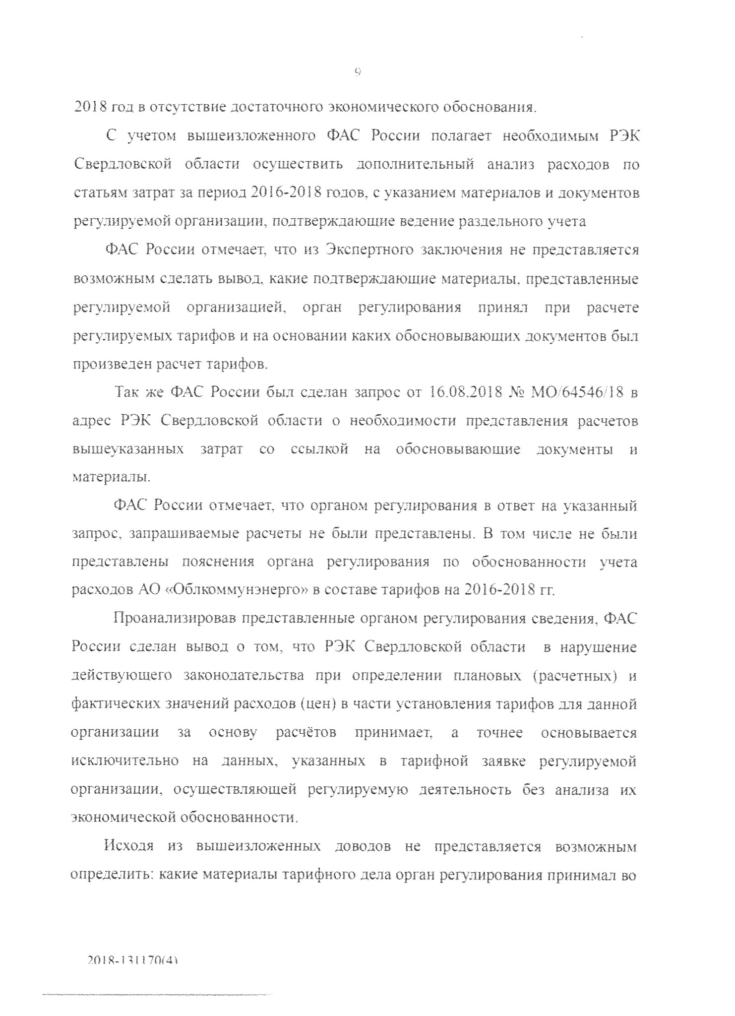

внимание при установлении тарифов и какими руководствовался при принятии

тех.

или

иных величин, положенных в основу расчёта необходимой валовой

выручки, а также объёмов услуг регулируемой организации.

Резюмируя вышеизложенное, исходя из сведений, представленных органом

регулирования в качестве обоснования, ФАС России полагает, что тарифы

установлены на необоснованном уровне.

Таким образом органу pt % -глования необх,

\л\о

провести анализ

фактических расходов,

положенных в основу расчета цен (тарифов) с

отражением относимости представленных в тарифной заявке документов к

принятым

в расчетах,

а также представить расчет

принятых органом

регулирования величин (расходов, показателей в натуральном выражении)

с

расшифровкой первичных данных (сумм из которых принята указанная

величина при расчете тарифов), со ссылкой на первичные документы (в том

числе с указанием реквизитов) и положения нормативно - правовых актов.

В том

числе органу

регулирования

необходимо проанализировать

целесообразность отнесения фактических расходов к ре

\л-д <• с-шм видам

деятельности, наличие подтверждения проведения кошс^у^Ч’

иди иных

конкурентных процедур при заключении договоров, анализ рыночных цен,

анализ показателей бухгалтерской и статистической отчетности.

Согласно пункту 1 Правил отмены решений органов исполнительной

власти

субъектов

Российской

Федерации

в

области

государственного

регулирования тарифов, а также решений органов местного самоуправления

поселений иди городских округов, принятых во исполнение переданных им

полномочий

по

государственному pt ’ д.дованию

те

v.c 'в на тепловую

энергию, в сфере водоснабжения и водоотведения,, холодного водоснабжения и

(

или) водоотведения, а также тарифов в области газоснабжения, утвержденных

Постановлением Правительства Российской Федерации от 03.03.2004

М>

123

(

далее - Правила отмены решений органов исполнительной власти субъектов

?01Я-П117(¥4i

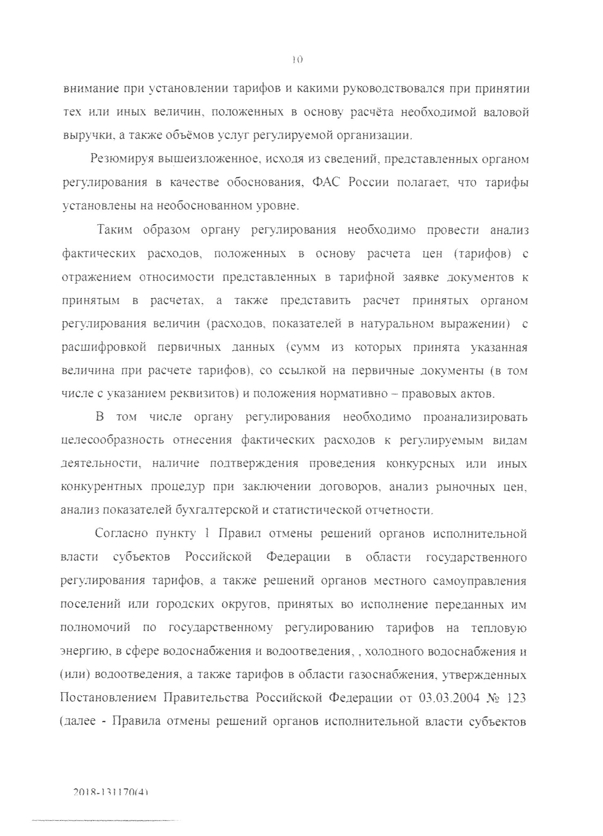

Российской Федерации в сЛ ас г и государственного регулирования тарифов),

основанием для отмены решения органа исполнительной власти субъекта

Российской Федерации в области государственного регулирования тарифов

установленных

является

превышение

полномочий,

нормативными

правовыми актами в сфере ценообразования в области'электроэнергетики.

При этом, под превышением полномочий органом регулирования следует

понимать любое нарушение нормативных правовых актов, регулирующих

порядок и процедуру установления р

руемых цен (тарифов).

Правилами отмены п, д ^ wv< -rpcm), что Федеральная антимонопольная

служба является органом,

уполномоченным

отменять

решения

органов

в

исполнительной

области

власти

субъектов

Российской

Федерации

их

государственного

регулирования тарифов,

принятые с

превышением

полномочий в области государственного регулирования цен (тарифов) в

электроэнергетике и в сфере теплоснабжения, а также принятые ими с

нарушением законодательства Российской Федерации решения об утверждении

тарифов в сфере горячего водоснабжения, холодного водоснабжения и (иди)

водоотведения, а также тарифов в области газоснабжения,

На основании вышеизложенного, руководствуясь пунктами 4, 10 Правил

отмены решений органов исполнительной власти Российской Федерации в

области государственного регулирования тарифов,

п р и к а з ы в а ю:

1

.

Признать Региональную энергетическую комиссию Свердловской

области нарушившей положения 29, 32 Правил регулирования цен (тарифов) в

сфере

теплоснабжения,

утвержденных

постановлением

Правительства

Российской Федерации от 22.10.2012 М 1075 «О ценообразовании в сфере

теплоснабжения», пунктов 10, 11 Основ ценообразования, утвержденных

постановлением Правительства РФ от 22.10.2012 М 1075 «О ценообразовании в

сфере теплоснабжения», Федеральный

закон от 27.07.2010 №» 190-ФЗ «О

**?СИ 8-1111 ?W4'i**

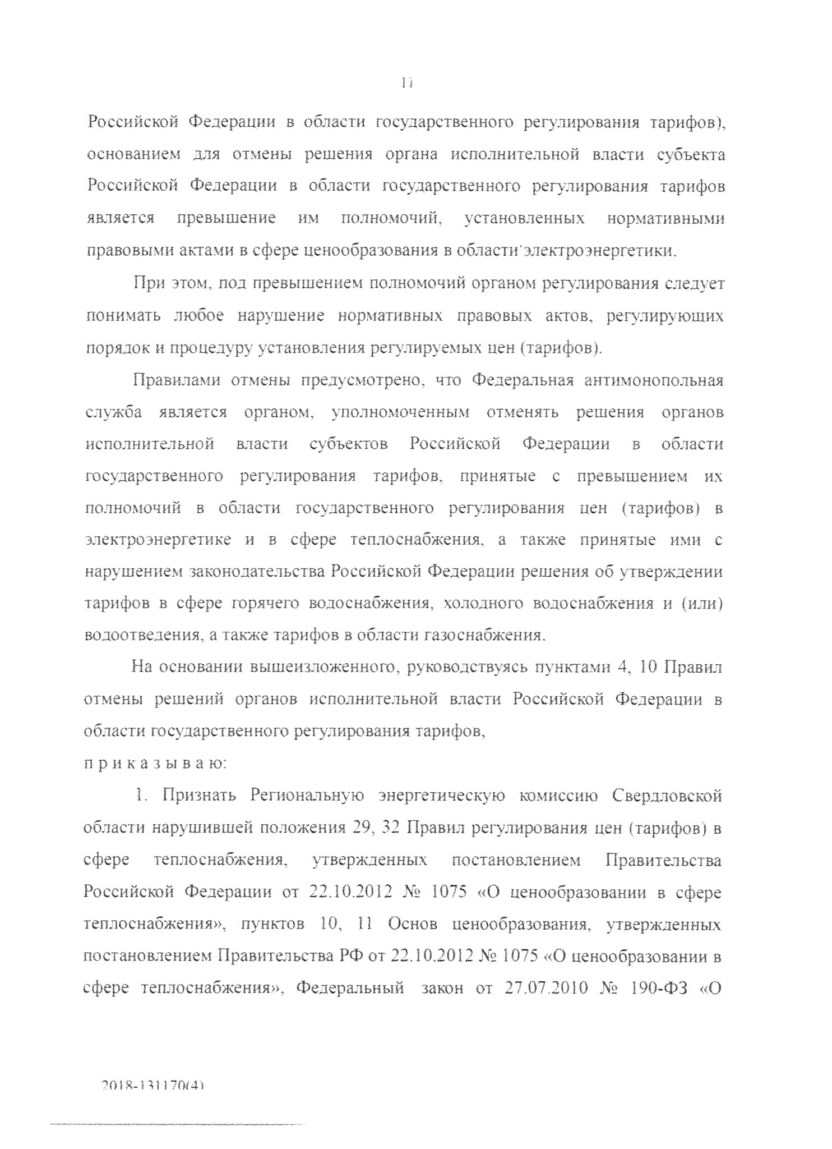

теплоснабжении» и приказ ФСТ от 12.04.2013 М> 91 «Об утверждении Единой

системы классификации и раздельного учета затрат относительно видов

деятельности теплоснабжающих организаций, теплосетевых организаций, а

орган

также

Системы

отчетности,

представляемой

в

федеральный

исполнительной атасти в области государственного регулирования тарифов

**в**

сфере теплоснабжения, органы исполнительной власти субъектов Российской

(

Федерации

в

области

регулирования

цен

тарифов).,

органы

местного

самоуправления поселений и городских округов» (в части ведет,;я раздельного

учета),

2

. Отменить с 01,12,2018 постановления Региональной энергетической

комиссии Свердловской области от 10,12.2015 Х« 197-ПК «Об установлении

тарифов

на

тепловую

энергию,

поставляемую

теплоснабжающими

организациями Свердловской области, с использованием метода индексации

установленных тарифов на 2016-2018 годы»,

в

части установления тарифов для

АО «Облкоммунэнерго», от 18 декабря 2017 шла

Ns

176-ПК «Об установлении

поставляемую акционерным обществом

тарифов на тепловую энергию,

«Облкоммунэнерго» (город Екатеринбург), на 2018 год», от 11 декабря 2017

шла

***Ks***

1.52-

ПК

«Об

установлении

тарифов

на

тепловую

энергию,

поставляемую теплоснабжающими организациями свердловской области, на

2018

год», в части установления тарифов для АО «Облкоммунэнерго».

3

. Региональной энергетической комиссии Свердловской области в срок до

устранить нарушения законодательства Российской Федерации в

01.12,2018

области

государственного

регулирования

цен

(

тарифов)

в

сфере

теплоснабжения, а именно провести и отразить в экспертном заключении

анализ

экономической

обоснованности

включения

в

состав

НВВ

АО «Облкоммунэнерго» расходов (в том числе подробный расчет со ссылкой

на обосновывающие документы и материалы, принятые в расчет конечных

сумм и подтверждающие ведение раздельного учета) по следующим статьям

**ШЯ-П5 17ГМ4'.**

**7**

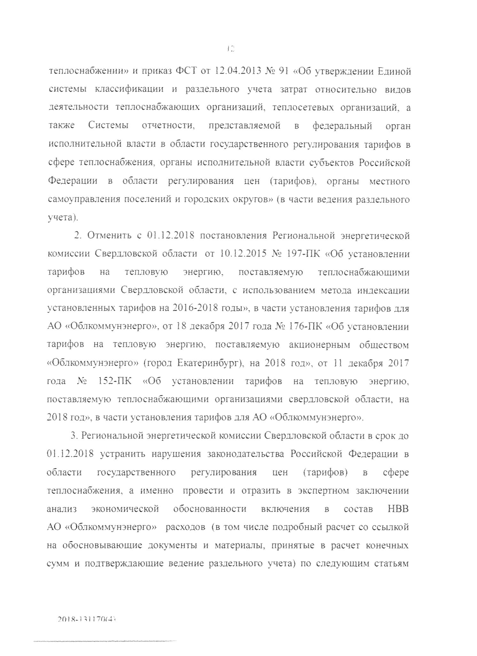

**13**

затрат за 2016 - 2018 года: «Подконтрольные расходы» и «Неподконтрольные

экономической

расходы»,

а

также

провести

анализ

обоснованности

фактических затрат прошедших периодов регулирования.

. С учетом исполнения пункта Э настоящего приказа исключить из

4

экономически

состава

НВВ

АО «Облкоммунэнерш»

и

необоснованные

неподтвержденные документально расходы на 2018 год,

5

. Региональной энергетической комиссии Свердловской области ее

позднее 01.12.2018 принять и ввести в действие решение об установлении

долгосрочных параметров, тарифов на тепловую энергию в отношении АО

«Облкоммунэнерш» с учетом пунктов 3- 4 настоящего приказа.

6

. Об исполнении настоящего приказа Региональной энергетической

комиссии Свердловской области в течение 10 рабочих дней с даты принятия

приказа,

решения,

предусмотренного

пунктами

3-5

настоящего

представив

проинформировать

Федеральную

ан:имонопольную

службу,

надлежащим образом заверенные копии:

-

решений Региональной энергетической комиссии Свердловской области,

принятие которых предписано пунктами 3-5 настоящего приказа;

-

протокола (протоколов) заседания правления

**.«егии)**

Региональной

энергетической

комиссии

Свердловской

области,

на

котором

(

которых)

принимались вышеуказанные решения;

-

экспертных заключений по делу об установлении цен (тарифов), в

которых отражены результаты исполнения настоящего приказа.

7

. Контроль исполнения настоящего приказа во сложить на заместителя

руководителя ФАС России. С.А. Пузыревского.

Временно исполняющий

В.Г. Королев

7018-5

31

17014

»

